◇ 卓 話 「 カンボジア助産師支援プログラム 」
（国際奉仕委員会企画）
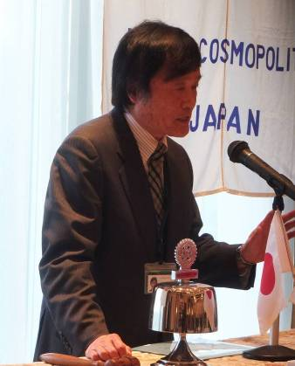
（NPO法人 ピープルズ・ホープ・ジャパン 代表） 廣 見 公 正 様
皆さん、初めまして。皆様の心温まるご支援を頂きまして誠に有り難うございます。私と前任の木村（今年5月に逝去）は同じ大学同じ専攻です。同じ会社の同じ配属先でした。彼の2年後輩になります。この度、この様な話を受け深い縁を感じております。ビジネスマンとして40年近くやってきましたけれど全く違う職種ではありますが、8月より代表として就任しました。どうぞ宜しくお願い致します。先程、誕生月をやっておりましたが、私の誕生日は1月1日なので一日前の12月31になら今日皆さんと一緒に御祝い出来たかなと残念です。
木村さんの強い意志を受け継ぎ、来年早々にミャンマーに新しい事務所を建て発足をする予定です。今日の本題のカンボジアですが、新しい州に移転を図り、具体的にスタートしております。提案も含めて大河内から説明させていただきます。

（NPO法人 ピープルズ・ホープ・ジャパン 部長） 大河内 恒 様
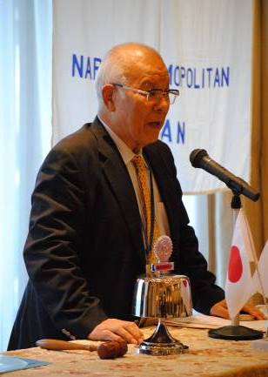
2009年から、毎年カンボジアの支援を頂き誠に有り難うございます。
2009年 助産師トレーニング（12人）
2010年 助産師2名追加、帝王切開等に使う電気メスを購入
支援内容 | ファシリテーショントレーニング | 助産師トレーニング
対 象 | ● 保健行政区スタッフ（3名）  ● 保健センタースタッフ（助産師含め7名＋α）  ● PHJ現地スタッフ（4名） | ● 保健センターの助産師（第一次4名を想定）  数年間でストウントロン地区で１５名程度の助産師を育成したい。今回はその第一歩。
内 容 | ● 会議の進行や話し合いをリードする人材を育成する。  ● 村での保健教育に必要なコミュニケーションスキルの向上を図る。 | ● 助産師の知識や技能を強化する。
実施時期 | 2014年12月16-18日 | 2015年４月～８月頃（4週間/1トレーニング）、一度に2人（2セット）
方 法 | ● 外部団体に講師を依頼し、講義および実技を交えて、関係者のファシリテーションスキル向上を図る。 | ● 病院で助産に必要な実技を中心にトレーニングを実施する。
費 用 | 20万円 | 40万円
2012年 今まで育成した助産師の再教育
看護大学に英文の新しい医学書を51冊寄付（今年7月）
5年間のご支援金合計が323万円、1年平均65万ぐらいの絶大なご協力を頂いております。改めて感謝申し上げます。
2014年5月に成田コスモポリタンRC様より頂いたご寄付は、以下の予定で使用させていただきます。

-5-
-
２０１５年成田コスモポリタンロータリークラブ様からのご支援が得られれば、以下の支援内容にて使用させていただきます。
支援内容 | 助産師トレーニング | 保健センター設備支援
対 象 | ● 保健センターの助産師（第2次4名を想定） | ● 保健センター
内 容 | ● 助産師の知識や技能を強化する。 | ● 母子保健に関連する設備や機能を強化す る。（分娩室の水道修理、産後休憩室リフォーム、ソーラー電気設置、壁のペンキ塗り等を想定）
実施時期 | 2015年９月～１２月頃（できればもっと早く）（4週間/1トレーニング）一度に2名を2セット | 2015年月3月頃
方 法 | ● 病院で助産に必要な実技を中心にトレーニングを実施する。 | ● 保健センターと設備支援ニーズに関して議  論した後、実施する。
費 用 | 30万円  （注）第２次であり、病院の資料、経験も積まれているので、一次より単価下げをはかる。 | 20万円  （注）他の項目で節約ができれば、１万円でも２万円でも設備の整備に回したい）

近年、日系企業の進出等によりカンボジア経済は成長を遂げています。しかしながら、母子保健環境については、改善は見られるものの、妊産婦死亡率等は依然として高い水準に留まっています。2014年9月、これまでの事業地であるコンポントム州からコンポンチャム州へ事業地を移転しました。
コンポンチャム州での支援の必要性
新支援対象であるコンポンチャム州ストゥントロン保健行政区は今年新設された保健行政区です。コンポンチャム州は首都プノンペンから車で3時間程の場所に位置する州です。（人口１７６万人）母子保健環境に関しては、州人口に対する助産師の数が十分ではなく、また現場で指導できる人材がいないことが課題です。
ストゥントロン保健行政区は、コンポンチャム州再編に伴い、今年新設された保健行政区です。そのため、保健行政区から地域の保健機関への指導体制がまだ確立しておらず、支援を必要としています。対象人口（１２万６千人・・・・妊産婦年間２千９百人）

ストゥントロン保健行政区は、僻地に位置し、保健センター利用が悪い地域です。PHJでは約1年をかけ、コンポントム州に次ぐ支援地としてこの地を選びました。現地政府、保健省専門家、日本外務省などの情報、要望をもとに選定しました。
コンポンチャム州での新事業
これまでの経験を生かし、新事業地においても、母子保健支援を実施します。
事 業 名：コンポンチャム州母と子のための地域保健システム強化事業
事業目標：保健行政区を中心に地域医療システムが機能することにより妊産婦や乳幼児が適切な保健サービス（継続ケア）へアクセスできる。
期 間：2014年10月～
場 所：コンポンチャム州ストゥントロン保健行政区
成田コスモポリタンRC様には助産師トレーニング、保健センター設備支援をご支援いただければ幸いです。

助産師支援教育（2009年）

医療機器の寄贈、助産師支援教育（2010年）

コンポンチャム看護学校への産科医療関係参考書寄贈（2013年）

-7-
-

コンポンチャム州、ストゥントロンの様子 ストゥントロン保健センターの現状
支援対象保健センターの一つ
保健センター
保健センター
保健センターの設備

